|  |  |  |  |
| --- | --- | --- | --- |
| **COLEGIO PSICOPEDAGÓGICO EL ARTE DEL SABER**  **GUÍA VIRTUAL NOTA ESCOLAR** | | | |
| **ASIGNATURA: SOCIALES**  **SEMANA 23** | **GRADO:**  **PRIMERO** | **PERIODO: III** | **FECHA: ENTREGA**  **JULIO 17 DE 2020** |

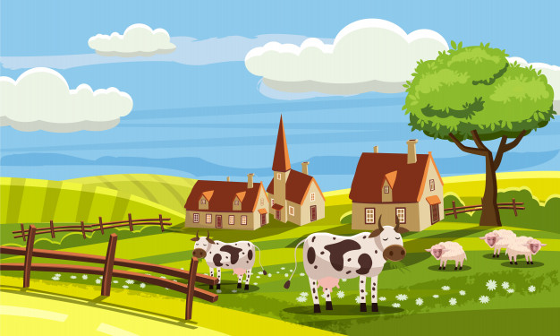

**PAISAJE RURAL**

Medio **rural** o **paisaje rural** son conceptos que identifican al espacio geográfico calificado como **rural**, es decir, como opuesto a lo urbano (al pueblo por oposición a la ciudad).

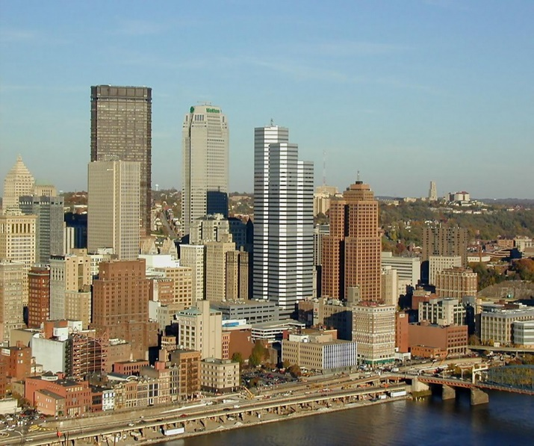

**PAISAJE URBANO**

Tiene una serie de características que lo **diferencian con otro tipo de espacios**: por un lado, destaca por la **alta densidad de población** que viven en el mismo; también una de sus características es que los paisajes urbanos **suelen tener una gran homogeneidad** en cuanto a su extensión y una arquitectura en sus edificios que resulta inconfundible.

**ACTIVIDAD**

1. Escribir en el cuaderno el concepto del paisaje rural y urbano.
2. Realiza un dibujo de un paisaje rural y urbano.
3. Escribe tres características de un paisaje rural y tres de un paisaje urbano.
4. Mirar las explicaciones del vídeo institucional.

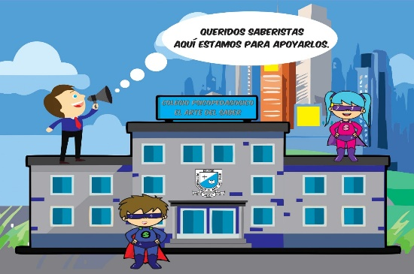

## No olvidar enviar las evidencias al correo mimundocas@gmail.com

**"La educación ayuda a la**[**persona**](https://www.serpadres.es/embarazo/parto-posparto/articulo/mi-hija-va-a-crecer-al-lado-de-una-persona-que-come-sano)**a aprender a ser lo que es capaz de ser"** **Hesíodo**